Схема
перекриття вулиці Музейної на час проведення
відкритих міських змагань «Лонгборд фрістайл contest»
3 липня 2021 року з 10⁰⁰ до 13⁰⁰ години

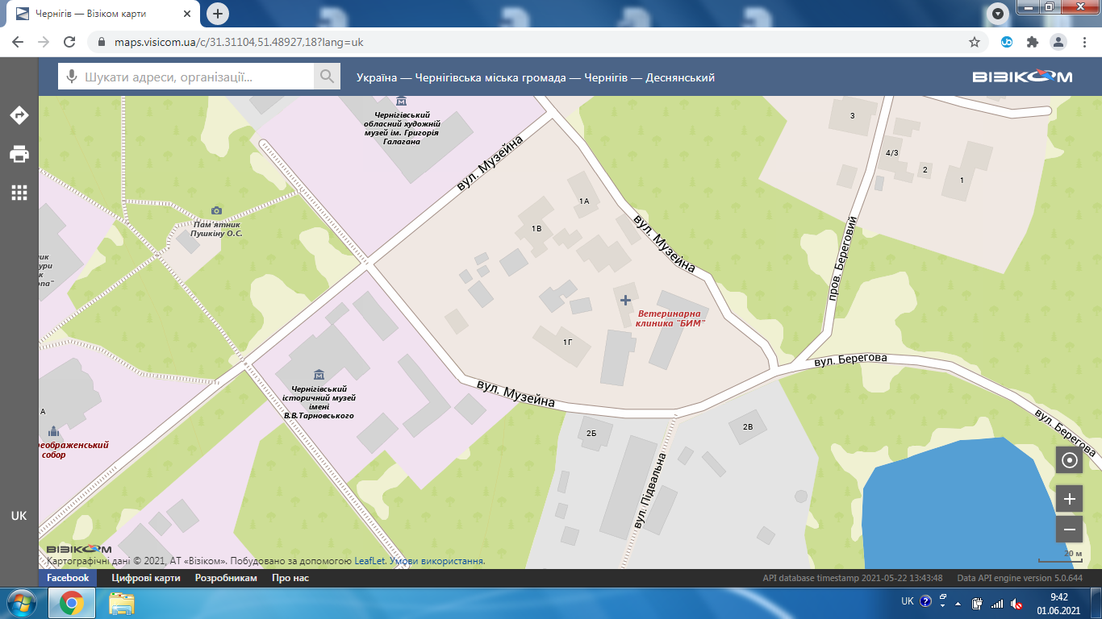

Заступник міського голови –
керуючий справами виконкому С. ФЕСЕНКО

